INFORME DE ACTIVIDAD REALIZADA
LUGAR: CANTÓN EL ESPINAL |  | MUNICIPIO: SAN RAFAEL CEDROS
ACTIVIDAD: Reestructuración de ADESCOTECHINT
HORA DE INICIO: 1:00 PM | HORA DE FINALIZACIÓN: 4:00 PM |  | FECHA: 07 de enero 2023

El día 07 de enero de 2023 se realizó la reestructuración de ADESCOTECHINT donde fue electa la nueva directiva, quienes representaran a dicho sector ante proyectos a ejecutar. A la vez se realizó la juramentación a cargo del síndico municipal.
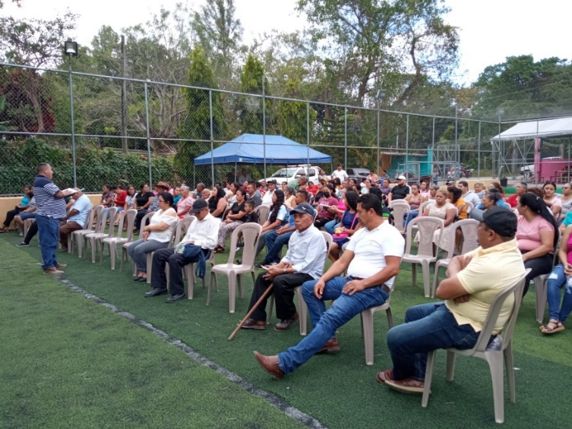
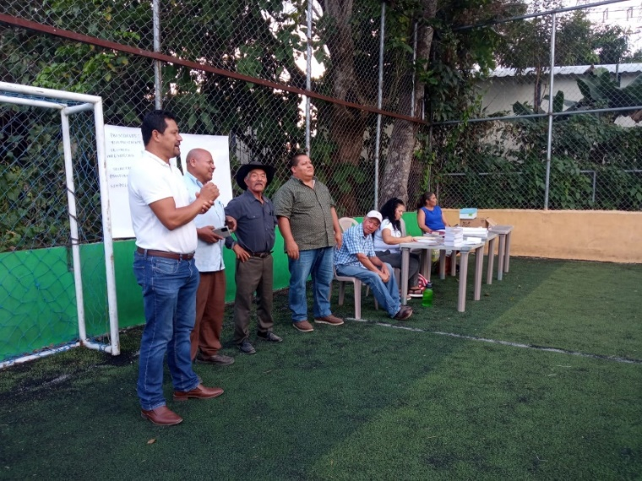

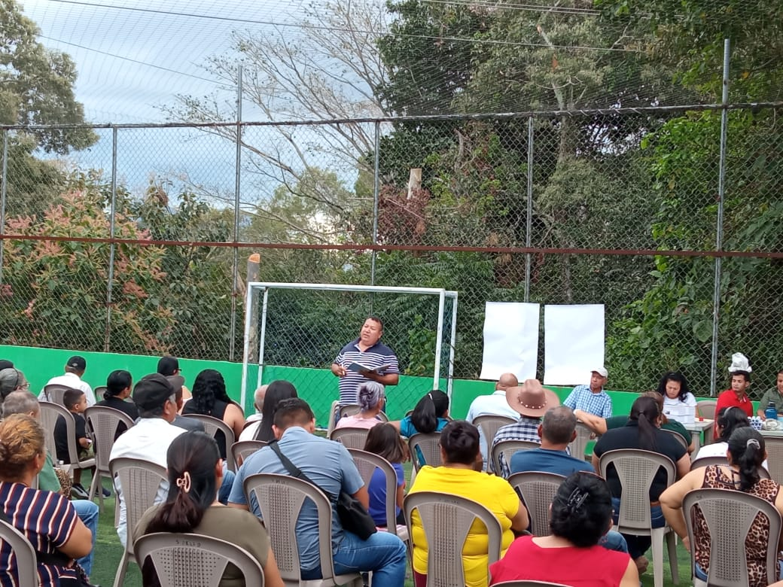
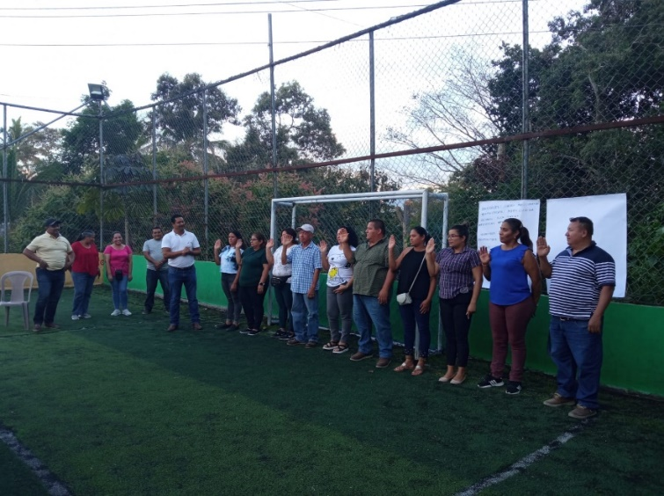

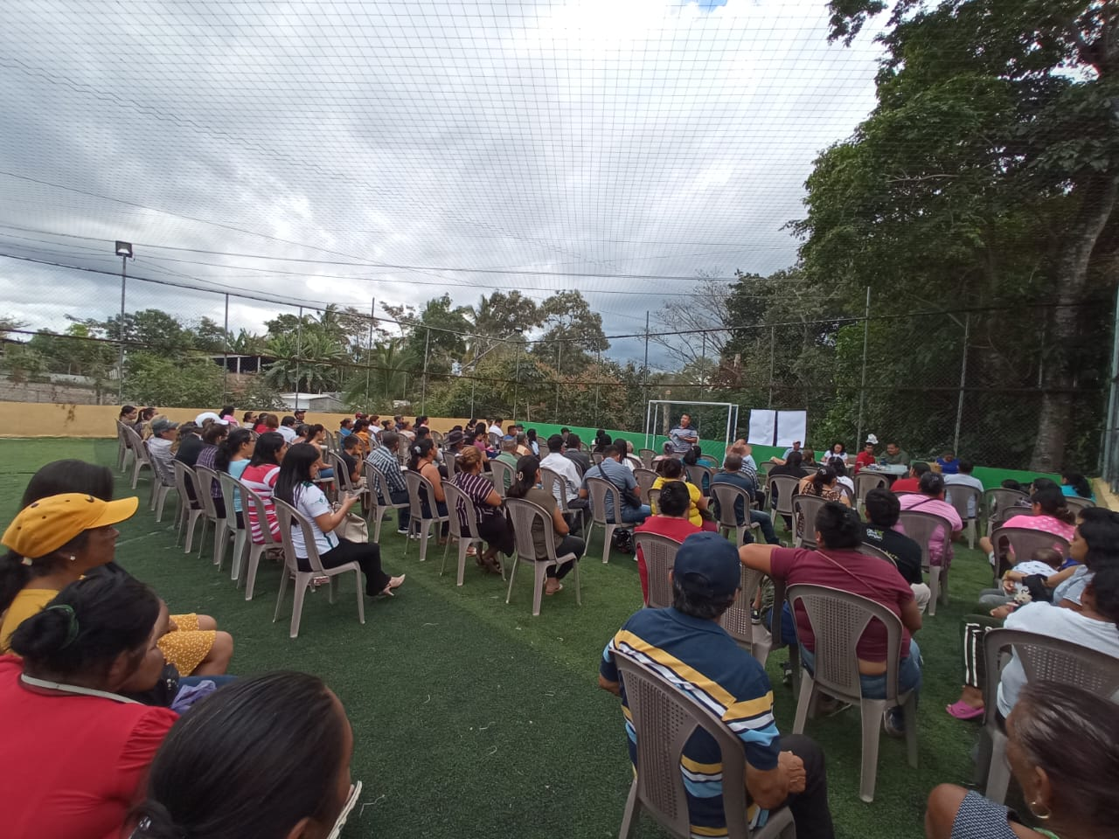

Habiendo cuórum del 50 más 1, que es lo reglamentario, quedo debidamente estructurada.

Los habitantes a la vez se pronunciaron con propuestas para la mejoría del sector así como posibles proyectos que pudiesen ejecutarse, el presidente electo mencionó que el objetivo principal de la reestructuración era para continuar con acciones que aportaran al desarrollo, reitero también la gratitud hacia la administración por hacerse presentes al llamado.

F._________________________
En. De Comunicaciones, Promoción Social
Y Participación Ciudadana.

